2 марта 2020 года в МБОУ ЦО «Наследие» с.Шокурово совместно со службой ГКПТУ СО «ОПС Свердловской области № 2» ОП ПЧ 2/7 п.Красноармеец

был проведен Всероссийский открытый урок по учебному предмету «Основы безопасности жизнедеятельности», приуроченный к празднованию Всемирного дня гражданской обороны. На данном уроке обучающиеся узнали о действий в условиях различных чрезвычайных ситуациях.

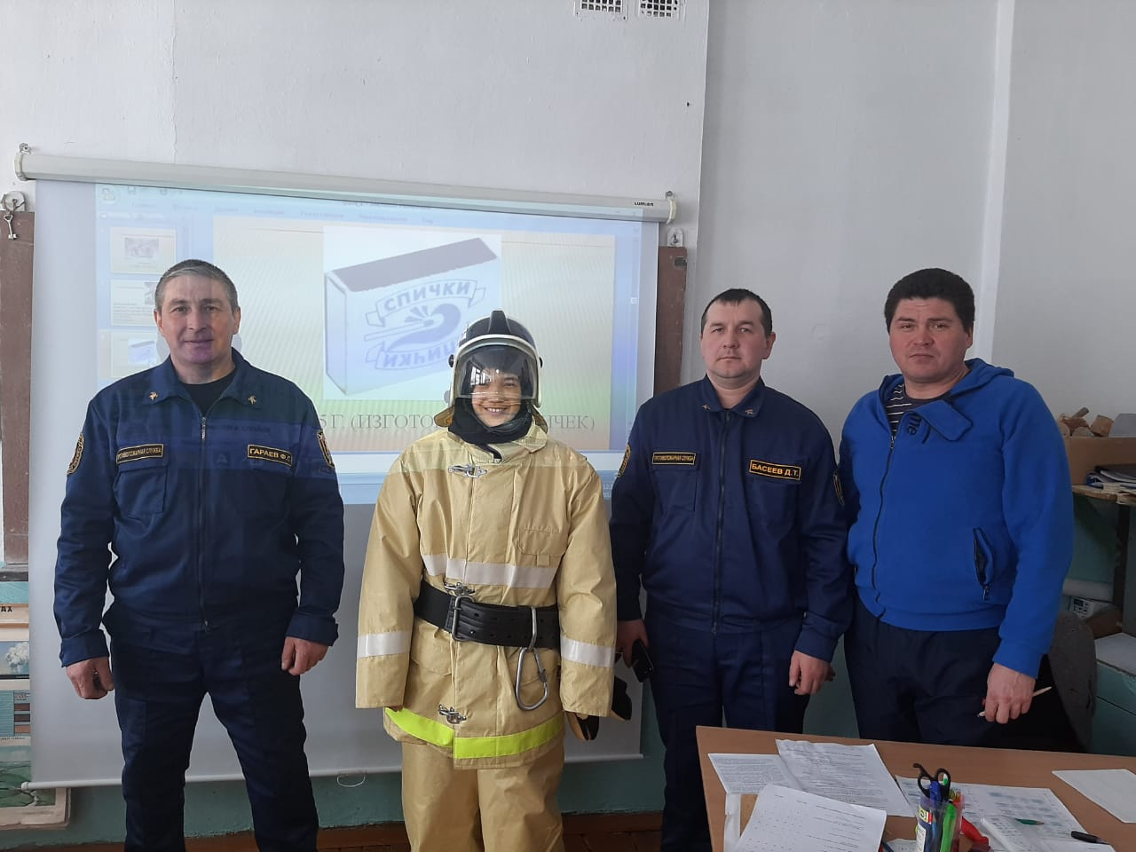

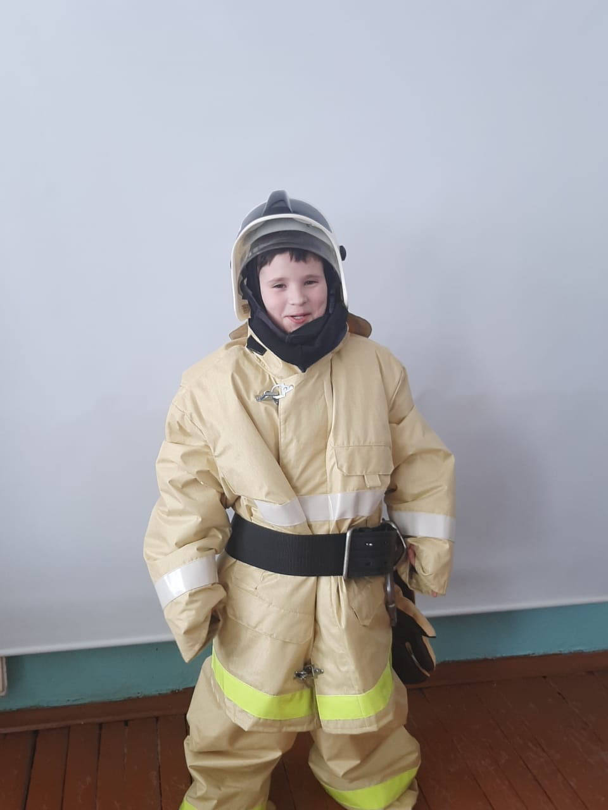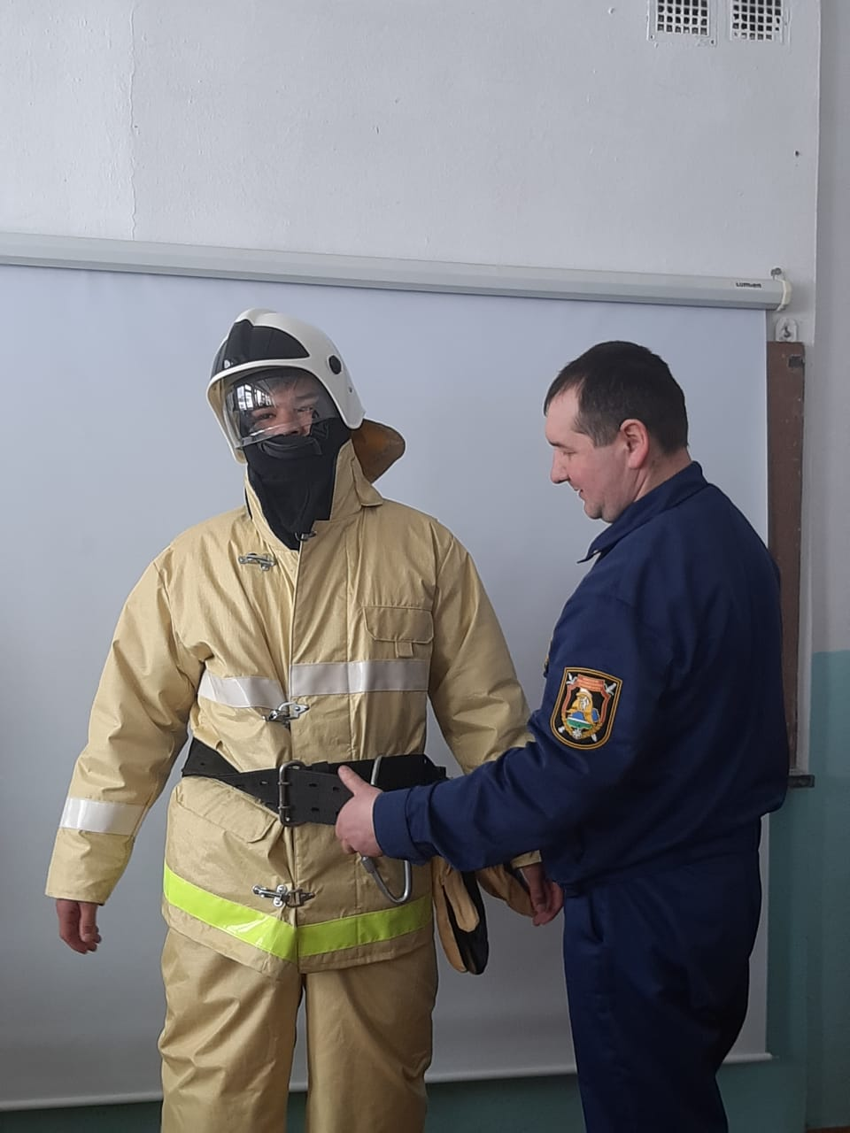

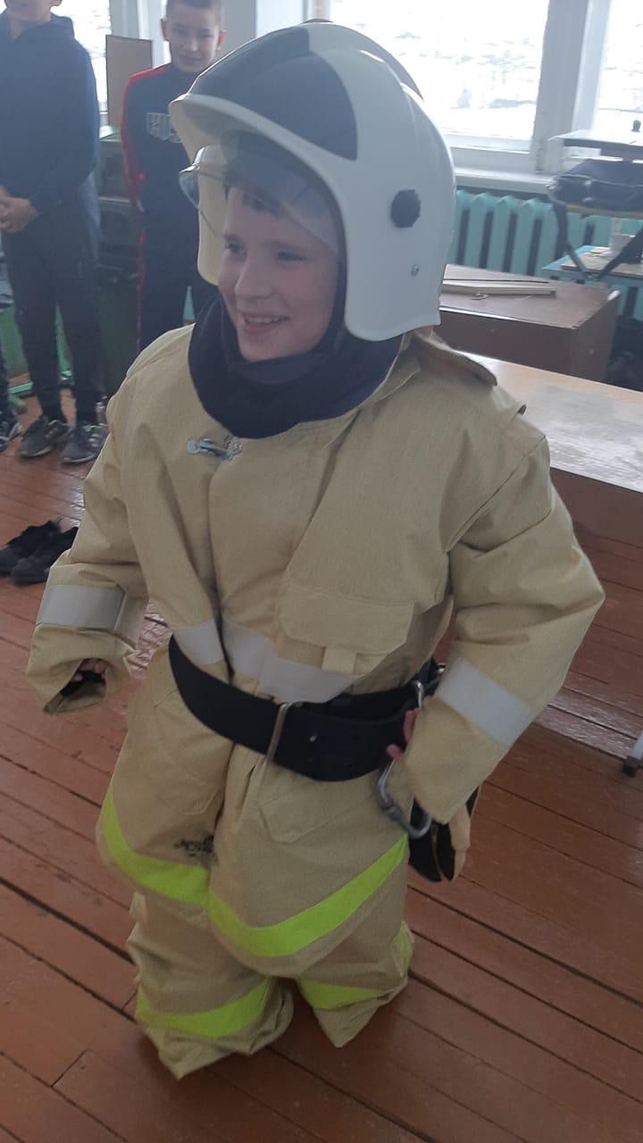 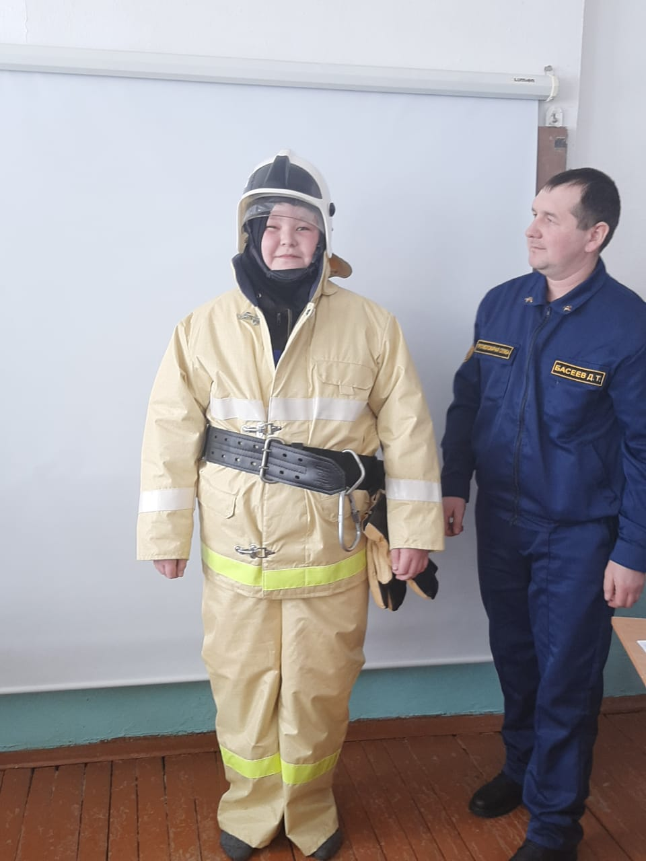

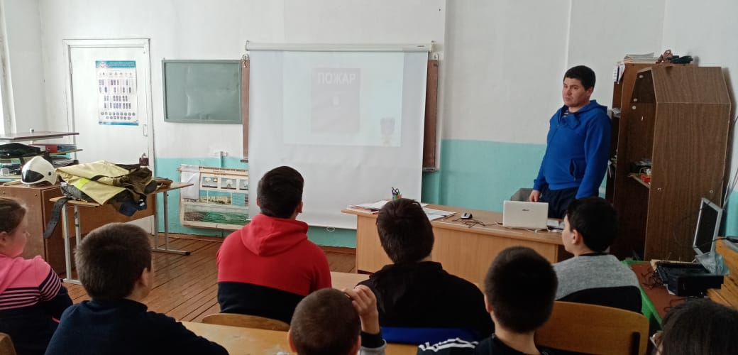

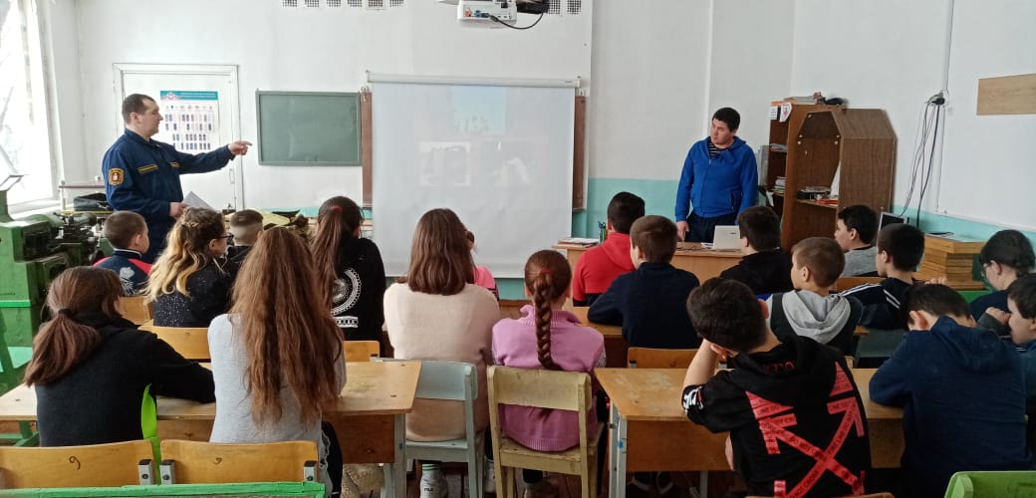

**Зам.директора Аптрахманова И.Р.**